宽带市场竞争态势分析与对策建议
中国电信研究院
根据持续跟踪研究，发现宽带市场呈现出“家庭宽带争价值、企业宽带争份额”的新型竞争特征。建议中电信以“智惠”战略为引领，全面推进宽带融智，强化“智惠提值+服务优化+精准运营”的综合攻防体系，扭转被动局面。

- 宽带市场趋势与竞争格局变化
中电信宽带仍呈下滑趋势，整体份额由23年35.3%降至34.8%；24年净增份额占比不足25%,而中移动则占到净增份额的近6成，两者差距持续拉大。进一步分析发现，家宽市场和企宽市场的攻防焦点正发生分化和转移。
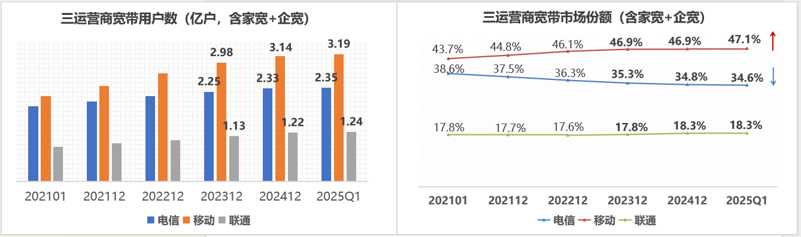
图1：宽带市场份额趋势
（一）家宽市场：存量价值竞争时代开启
家宽竞争焦点转向提值经营。2024年家庭宽带普及率已超过115部/百户，新增空间收窄，三家运营商普遍面临获客成本上升、净留存率跌破1/10临界点等共性问题。调研分析，家宽存量提值经营正成为运营商一致重心，如中移动2025年度净增目标由去年的1800万下调至1200万，近期提出“反内卷”、推动提高实收门槛等措施，减弱低价扩张势头。
电信份额有筑底之势，但反弹回升阻力仍然较大。尽管22~24年中电信份额降幅连续收窄（分别为0.9%、0.8%、0.5%），但短期内份额止跌回升仍面临较大压力。一方面，友商持续抢夺的力度未减，如中移动强调低占区域的饱和式攻击和精准攻坚，中联通以微格承包和微生态合作抢占对垂类新增领域。另一方面，高值客户的竞争强度进一步增大，如中联通强调发展结构调优，考核新增融合化、FTTR达标率指标，在FTTR渗透方面已取得领先（千兆渗透率超电信14PP）。
- 企宽市场：电信份额显著下降，主导权面临挑战
电信企宽市场份额显著下降，面临高端承压、中低端失守局面。互联网专线方面，中电信份额由50%下降至45%，而中移动占据近三年增量的50%，份额增长近5PP；在非专线型企宽领域，中移动近三年占据整体增量的60%，获得8PP的明显份额增长（30%到38%），中电信在同期内份额则下降7PP（52%到45%）。
需高度重视企宽市场的挑战与风险。在友商提高企宽竞争优先级，将低价竞争策略和个性化服务打法从家宽向企宽市场复制的形势下，电信份额必然受挤压。如中移动某南方大省连续三年将企宽目标增幅设在10%以上，超前配置5倍的端口资源，灵活匹配以专线对商宽的降维打击的营销资源等；对应电信省分则出现专线流失超20万、商客保收率下降的不利形势。研判未来3年企宽竞争态势加剧，电信需高度警惕企宽市场重现“家宽式下滑”的风险。
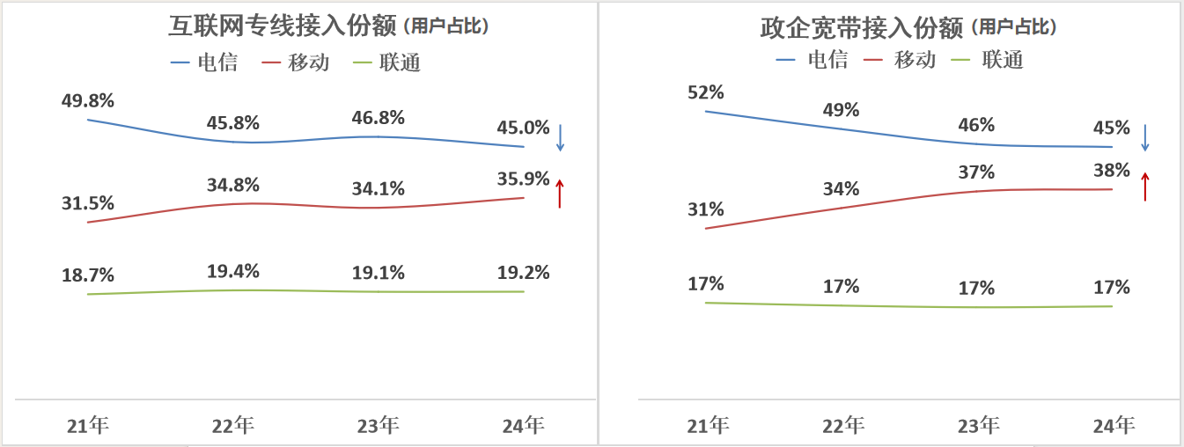
图2：三运营商企业宽带份额趋势

- 应对举措建议
面对新的竞争态势，建议宽带业务全面融智，强化“智惠提值+服务优化+精准运营”的综合攻防体系，实现家宽企稳回升，遏制企宽份额下滑。
- 家宽市场：力争份额触底提升
- 全面推进宽带融智的场景应用，促进价值提升。推进AI云存、AI智能体、AI中屏等新质业务与宽带融合，增强面向家庭的信息中枢、康养娱乐、安全看护等全景智能化能力布局，满足多样化数智场景应用需求，打造有智慧的“美好家”品牌，实现宽带提值。
- 增强AI驱动的主动服务能力，提升用户体验。增强基于网络大模型的智能网优和质差修复能力，提升网络质量预判和故障处理效率；强化自研客服大模型的个性化服务推荐和主动服务能力，推动客户体验升级。
- 完善AI赋能的市场攻防体系，增强竞对能力。一是存量严防，完善智能监测和防御响应体系，重点防范高占社区和高端客户流失；提升FTTR渗透，以低消或高套升千兆等措施稳固价值，增强客户粘性。二是增量攻坚，以双千兆引领，提供灵活订阅服务，强化垂类、流动、社区、楼宇等场景市场清单式攻坚。三是异网争取，完善沙盘异网画像，针对性设计大带宽、大流量产品，分流异网 “非套用户”。
- 企宽市场：全力遏制份额下滑
- 增强宽带与智算融合，提升差异化服务能力。以DeepSeek等融智应用推进为契机，增强“宽带+云+智慧应用”的一站式服务能力，在云、网、AI智算的一体化交付、持续服务、以及企业级宽带全周期安全护航等方面打造差异化优势，满足客户多样化场景需求，弱化单宽竞争风险。
- 优化竞对政策，强化重点客户防御。一方面要增强高竞客户智能识别和防范的营销大模型能力，如对友商主攻的跨地域型、高值型、涉海外型客户及时预判，做好流失事前维稳；一方面在保值前提下匹配灵活的高竞优惠和价值填充政策（如升级智能Qos保障或云安全加固等），并通过融产数、融战新的模式主动释放企宽价格风险，增强竞对能力。

